Как заполнить ЕФС-1, который впервые будете сдавать вместо СЗВ-СТАЖ и 4-ФСС

Сохраните себе три таблицы из этой статьи, чтобы успешно отчитаться в Соцфонд за 2023 год. Ведь годовую отчетность будете заполнять на новых бланках и по новым правилам. Изменения коснулись всех разделов, в том числе сведений о стаже и взносах. Смотрите, попала ли ваша компания в число счастливчиков, которым разрешили не сдавать бывший СЗВ-СТАЖ.
25
января —
не позднее этой даты подайте в СФР сведения о стаже и о взносах на травматизм

Кому и когда нужно отчитаться за год
В январе вы будете впервые подавать форму ЕФС-1 за год. Отчитываться за 2023 год по ЕФС-1 надо на новом бланке из приказа СФР от 17.11.2023 № 2281. Разделов в форме много, мы остановимся на тех, которые относятся к годовой отчетности:
— подраздел 1.2 «Сведения о страховом стаже»;
— раздел 2 «Сведения о начисленных страховых взносах на обязательное социальное страхование от несчастных случаев на производстве и профессиональных заболеваний».
Оба этих раздела нужно сдать в СФР не позднее 25 января, причем можно отчитаться сразу и по стажу, и по взносам. Разберемся, кто это должен сделать.

На заметку

Какие поля понадобится заполнить, если сотрудница уходит в декрет
В строке «Тип сведений» подраздела 1.2 добавили новое поле «Назначение выплат по ОСС». ОСС — это обязательное социальное страхование.
Поле нужно заполнить в течение года на работницу, которая подала заявление на отпуск по беременности и родам, или на сотрудника, который подал заявление на отпуск по уходу за ребенком. Сведения нужны для того, чтобы фонд получил сведения об исключаемых периодах для расчета пособий. Когда календарный год закончится, на такого работника надо будет подать форму с типом сведений «Исходная». То есть подход тот же, что и при назначении пенсии.

Сведения о стаже. Подраздел 1.2 — это замена СЗВ-СТАЖ. Но есть важное отличие. Подавать эту форму нужно не на всех работников, а только на тех, у кого в течение прошлого года были особые периоды (п. 3 ст. 11 Федерального закона от 01.04.1996 № 27-ФЗ). Какие это периоды, смотрите в таблице 1 ниже. Также подать сведения о стаже надо на сотрудников, которые работали в границах зон радиоактивного загрязнения вследствие катастрофы на Чернобыльской АЭС (Закон РФ от 15.05.1991 № 1244-1). Если у вас таких сотрудников нет, сведения о стаже не подавайте, представлять пустой отчет не нужно. Также не формируйте отчет в том случае, если сотрудник просто болел. Это нам подтвердили в СФР.

Таблица 1. В каких случаях подают сведения о стаже за 2023 год
Кого касается | При наличии каких периодов нужно подавать сведения
Всех компаний | Простой  Отстранение от работы  Отпуск по уходу за ребенком от полутора до трех лет  Отпуск за свой счет  Приостановка трудового договора из-за мобилизации  Периоды освобождения от работы с сохранением места работы на время исполнения государственных или общественных обязанностей  2
Компаний из определенных отраслей | Работа, которая дает право на досрочную пенсию  Работа в сельском хозяйстве из особого списка  Работа полный навигационный период на водном транспорте, полный сезон на предприятиях и в организациях сезонных отраслей  Работа вахтовым методом  Работа в период отбывания наказания в виде лишения свободы в организациях, в которых такие сотрудники привлекаются к труду

Осторожно
Штраф за каждого сотрудника, на которого не подали сведения, — 500 руб.
Полностью освободить себя от этого отчета смогут единицы. Ведь среди периодов, за которые следует отчитываться, есть, к примеру, отпуск за свой счет. А это совсем не редкость. Кроме того, отчет понадобится сдать даже компаниям без сотрудников. При условии, что руководителю не начисляется зарплата. В этом случае необходимо представить на него сведения с кодом «НЕОПЛ». Дело в том, что специалисты фонда приравнивают периоды без оплаты к отпуску за свой счет. А по таким периодам надо отчитаться в СФР.
Теперь подавать сведения придется и в течение года, причем с 2024 года это нужно делать чаще, чем в прошлом году. В какие сроки отчитываться и в каких случаях, смотрите в таблице ниже.
Сведения о взносах на травматизм. Раздел 2 должны сдать все компании и ИП, которые нанимают сотрудников по трудовому договору или ГПД, если в нем есть обязанность платить взносы на травматизм. В том числе понадобится сдать и нулевой отчет, если в течение года не было выплат в пользу работников.

Таблица 2. Когда сведения о стаже сдают в течение года
Случаи, когда нужно сдать отчет | Срок
Сотрудник выходит на пенсию, подал заявление на срочную пенсионную выплату или единовременную выплату всех пенсионных накоплений | В течение трех календарных дней со дня, когда сотрудник напишет заявление о представлении индивидуальных сведений, либо со дня поступления запроса от СФР. В этом случае также нужно подать сведения за год с типом «Исходная»
Работница подала заявление на отпуск по беременности и родам или сотрудник подал заявление на отпуск по уходу за ребенком | В течение трех рабочих дней с даты заявления на отпуск. Это правило действует с 1 января 2024 года. В данном случае также нужно подать сведения за год с типом «Исходная»  2
Организация ликвидируется в течение года | В течение месяца с даты, когда утвердили промежуточный ликвидационный баланс
Происходит реорганизация | В течение одного месяца с даты, когда утвердили передаточный акт. Крайний срок — день, когда в ИФНС подали документы для госрегистрации реорганизации. При реорганизации в форме присоединения к другому юрлицу организация, которая присоединяется, направляет сведения в СФР не позднее даты, когда подали в ИФНС документы для госрегистрации реорганизации
У страхователя-работодателя прекращаются статус адвоката или полномочия нотариуса, который занимается частной практикой | Сведения представляются не позднее дня прекращения статуса адвоката или полномочий нотариуса

По каким правилам заполнять сведения о стаже
Сведения о стаже заполняйте отдельно на каждого сотрудника, у которого за отчетный год были особые периоды. Теперь нет необходимости перечислять в отчете всех работников, как это делали в отчете за 2022 год.
Включите в отчет титульный лист и три подраздела: 1, 1.2 и 2. Подразделы 1 и 1.2 заполните точно так же, как и по всем прочим кадровым событиям, например, когда вы заполняете ЕФС-1 при приеме сотрудника на работу. Образец ниже.
Подраздел 2 заполняют вместе с подразделом 1.2, когда подают сведения о застрахованных лицах, занятых на определенных видах работ. Тут речь о работах из части 1 статьи 30 и статьи 31 Федерального закона от 28.12.2013 № 400-ФЗ. Например, о работе водителями автобусов на регулярных городских пассажирских маршрутах.
Периоды работы сотрудника укажите в графе 7. Если периодов несколько, каждый период работы указывайте в отдельной строке. Если у работника есть и обычные периоды работы, укажите эти периоды отдельной строкой.

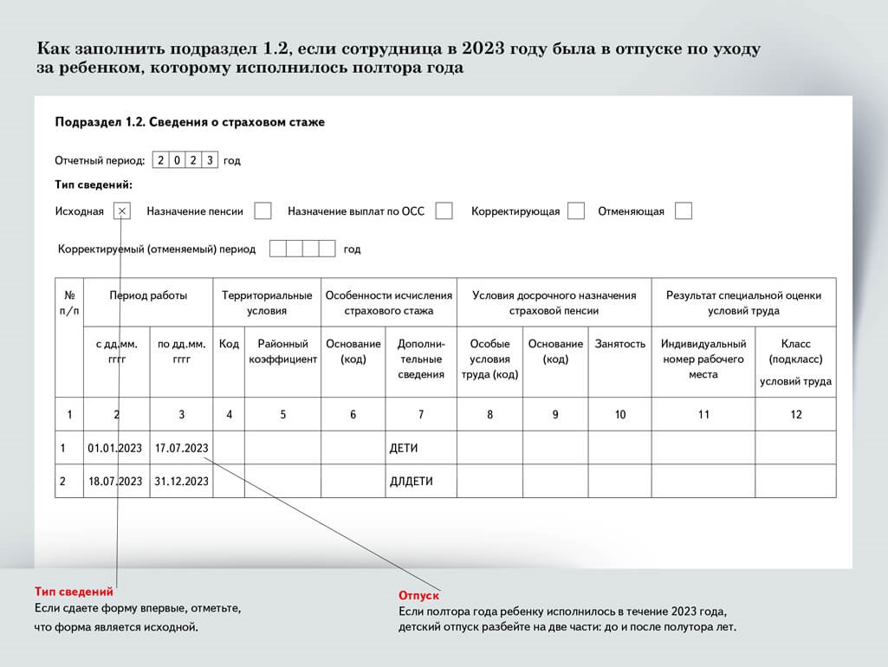

Что с чем сверить в отчете по травматизму
Раздел 2 ЕФС-1 заполняют ежеквартально нарастающим итогом. В течение года вы уже подавали отчеты о взносах на травматизм, поэтому сейчас самое важное — сверить показатели из раздела 2 с РСВ. Расчет по взносам вы также сдаете в срок до 25 января включительно. И если показатели по ошибке разойдутся, придется подавать уточненки. Но расхождения — не всегда ошибка, цифры могут не совпасть и по объективным причинам. Об этом расскажем дальше.
Численность. В начале раздела 2 ЕФС-1 приводят четыре показателя численности, проверьте два.
Первый — среднесписочная численность работников. Этот показатель должен совпадать с цифрой на титульном листе РСВ:
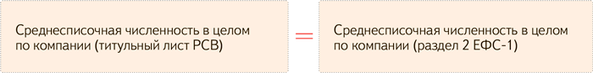
Компании с обособленными подразделениями показывают в РСВ общую численность сотрудников с учетом людей, которые работают в обособках. Для ЕФС-1 таких правил нет. Обособленные подразделения сдают раздел 2 формы ЕФС-1 самостоятельно, если у них есть счет в банке и они начисляют и выплачивают вознаграждения физлицам. Если у вас есть такие подразделения, сложите данные по численности и уже затем сравнивайте с показателем из РСВ.
Второй показатель — численность застрахованных лиц. Если показатели не сходятся, это не всегда ошибка. Отличия могут быть, ведь по каждому виду страхования свои правила. Например, договорники включаются в число застрахованных на случай травматизма, только если это прописать в договоре. Другое возможное отличие — единственные учредители.

На заметку

Когда учредителя включать в отчет по взносам на травматизм
Руководитель, который одновременно является единственным учредителем, может работать без трудового договора. Заключать его с самим собой ТК не обязывает, достаточно решения о вступлении в должность. От оформления зависит, нужно ли платить с вознаграждения взносы на страхование от несчастных случаев и включать такого директора в ЕФС-1 (письмо СФР от 01.06.2023 № 29-20/88491).
Директор — единственный учредитель организации будет являться застрахованным, только если есть трудовой договор. Нет договора — нет оснований включать такого руководителя и выплаты ему в раздел 2 ЕФС1. В отличие от других видов страхования, например пенсионного, специальной оговорки для единственных учредителей в законе по взносам на травматизм нет (Федеральный закон от 24.07.1998 № 125-ФЗ).
Выплаты. Кроме численности, сравните выплаты, которые приводите в разделе 2 ЕФС-1 и в РСВ. Суммы могут не совпадать, но важно понять, из-за чего отличаются показатели. Причем теперь разница будет в пользу показателя из РСВ. Связано это с тем, что база по взносам, которые вы платите по НК, единая и в нее в том числе входят и вознаграждения по гражданско-правовым договорам. Взносы на травматизм на такие выплаты по умолчанию не начисляют.

Шпаргалка

Новые коды для кадровой части ЕФС-1
Чиновники внесли изменения в порядок заполнения подраздела 1.1. Больше сведений потребуется отражать в графе 5 «Трудовая функция». Теперь понадобится указывать код вида договора:  — 0 — бессрочный договор;  — 0.1 — срочный трудовой договор на срок до шести месяцев;  — 0.2 — срочный трудовой договор на срок более шести месяцев; | — 1 — трудовой договор по совместительству и т. д.  Потребуется уведомлять фонд о приеме или переводе сотрудников на дистанционку либо удаленку, а также на неполное рабочее время. Для этого установили новые коды для графы 6:  — «ДИСТ» — дистанционная работа;  — «НДОМ» — работа на дому;  — «НЕПД» — неполный рабочий день;  — «НЕПН» — неполная рабочая неделя.
Таким образом, вы можете применять в работе соотношение:
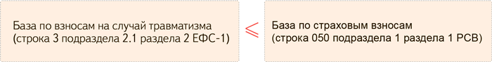
Проверьте, различаются ли у вас базы по взносам. Если да, посмотрите, из-за чего возникла разница. Кроме вознаграждений по ГПД, расхождения возможны, если в 2023 году выплачивали сверхнормативные суточные.
Если разница возникла из-за того, что выплаты по-разному облагаются взносами, у вас в отчетности все верно.

На заметку

Кто должен заполнить новое поле в разделе 2 ЕФС-1
Изменения коснулись и раздела 2, но они небольшие. В раздел добавили поле «Льгота». В этом поле ставят отметку работодатели:
— общественные организации инвалидов, если среди членов не менее 80 процентов инвалидов и их законных представителей;
— организации, уставный капитал которых полностью состоит из вкладов общественных организаций инвалидов, где среднесписочная численность инвалидов составляет не менее 50 процентов, доля зарплаты инвалидов не менее 25 процентов от общего фонда оплаты труда;
— учреждения, которые созданы для достижения социальных целей, оказания правовой и иной помощи инвалидам, детям-инвалидам и их родителям. При этом единственными собственниками имущества являются общественные организации инвалидов.

Благодарим за помощь в подготовке материала НАТАЛЬЮ ЗАЙКОВУ, заместителя начальника Департамента организации персонифицированного учета пенсионных прав застрахованных лиц Социального фонда России

РОМАН ФРОЛОВ,эксперт журнала «Главбух»
Журнал «Главбух» №2, 2024 г.

